Kindheit damals
Ein Projekt der Volksschule Neuberg anlässlich 100 Jahre Burgenland im Jahre 2021

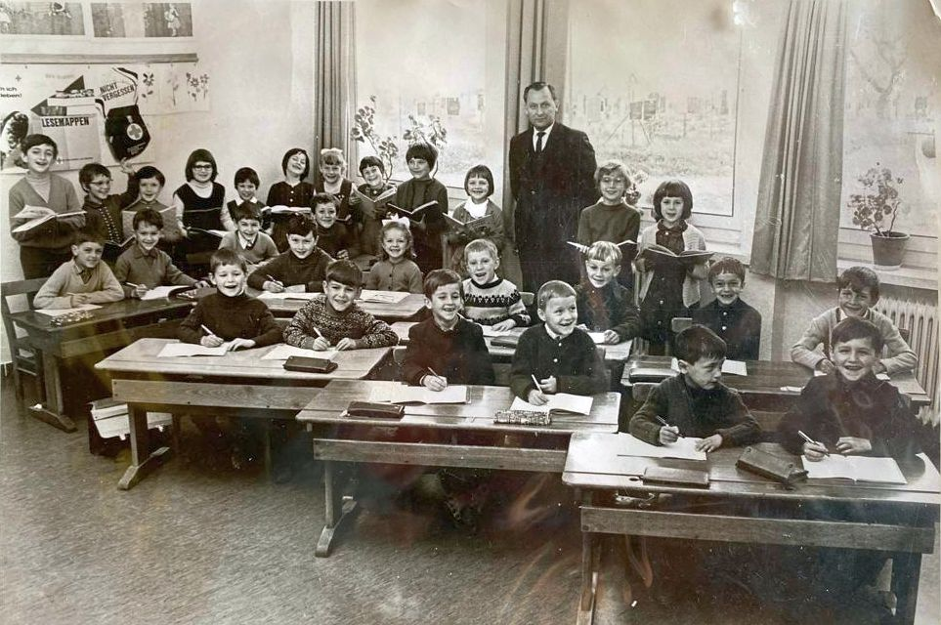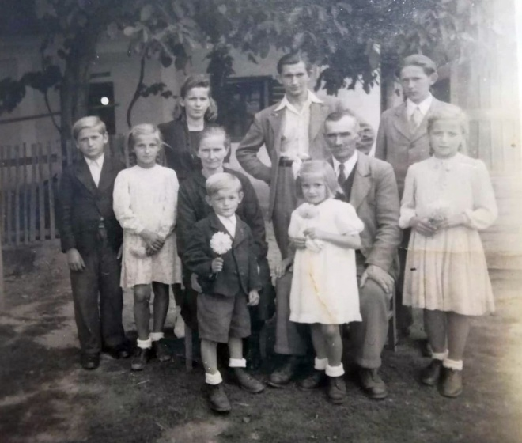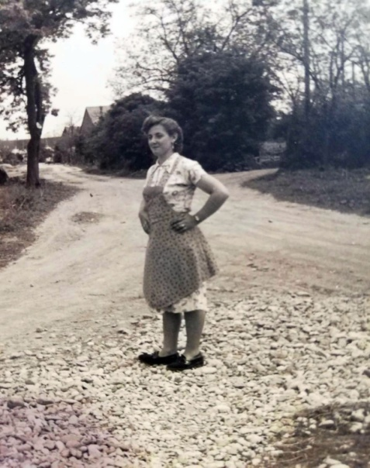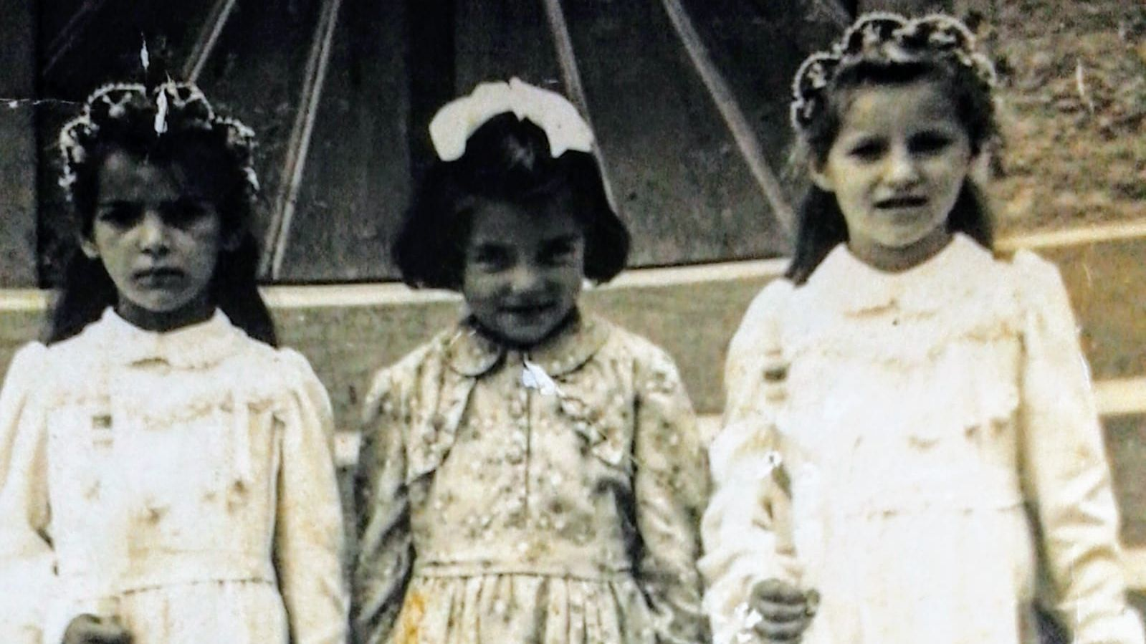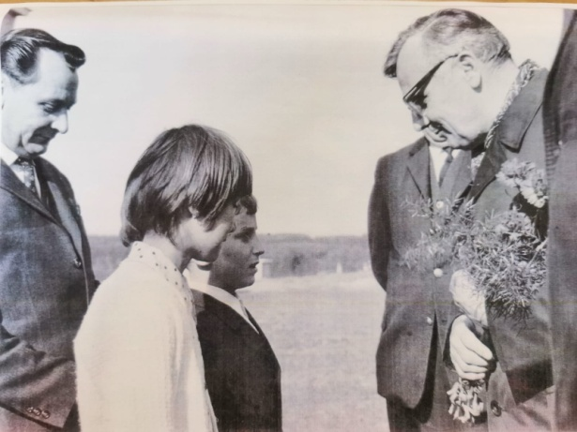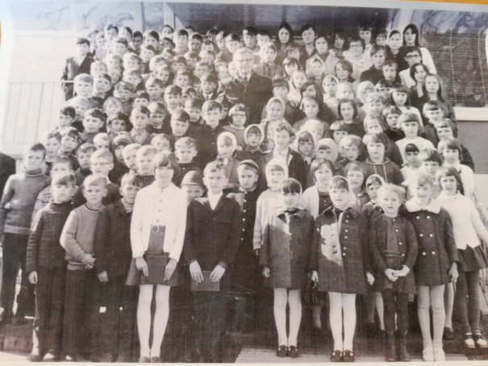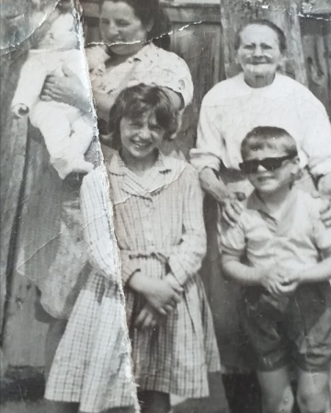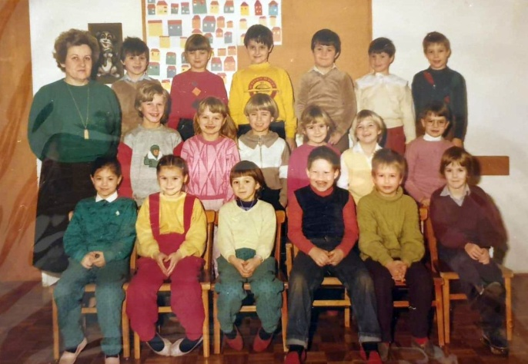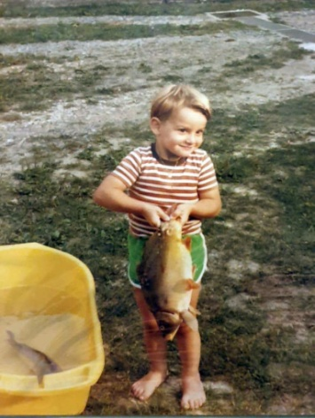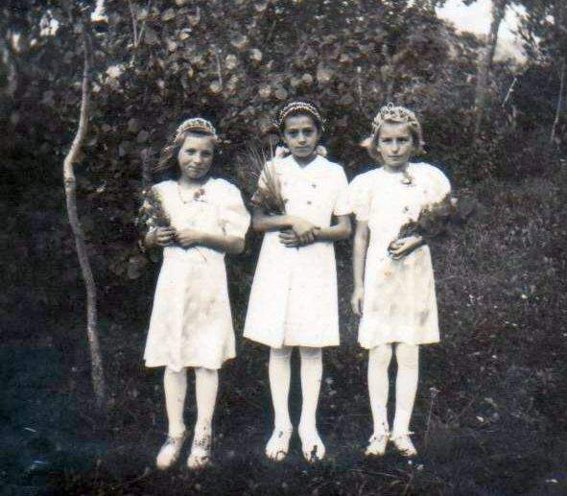
Anlässlich der 100-jährigen Zugehörigkeit des Burgenlandes zu Österreich hat man sich an der zweisprachigen Volksschule Neuberg entschlossen ein Projekt zu starten, das die Generationen miteinander verbinden soll.
Früher lebten die Menschen in Großfamilien zusammen. Da war es üblich, dass die ältere Generation den jüngeren Familienmitgliedern viel aus der Vergangenheit, vor allem auch aus der eigenen Kindheit erzählte. Im Wandel der Zeit kam es zu Veränderungen. Großfamilien, die gemeinsam in einem Haus wohnen, sind selten geworden. Neue Medien haben auch zum Großteil das Erzählen in den Hintergrund gedrängt. Aus diesem Grund wollten wir wieder bewusst die Menschen in der Familie zu einer solchen Gesprächsrunde zusammenführen.
Im Lehrerteam wurden 21 Fragen erarbeitet zum Thema, wie die Kindheit früher einmal war. Ausgehend von diesen Fragen sollten die Schulkinder Interviews mit einer älteren Person aus ihrer Familie oder Umkreis führen. Abhängig vom Alter der interviewten Person waren natürlich auch die Antworten sehr unterschiedlich. Eine 80-jährige Urgroßmutter hatte natürlich eine andere Kindheit als ein 40-jähriger Onkel. Aber auch viele Antworten waren oft gleichlautend. Dies hängt aber auch mit der Tatsache zusammen, dass fast jeder Mensch seine Kindheit und Jugend als schön empfindet, auch wenn die wirtschaftlichen oder politischen Umstände der damaligen Zeit nicht immer gut waren.
Was an diesem Projekt wirklich besonders gut gelungen ist, ist die Tatsache, dass man beim Fragen gemeinsam über Generationen hinweg mehr Zeit verbracht hat, dass viel erzählt wurde und die Kinder auch vertiefende Fragen stellen lernten aus ihrer eigenen Neugier heraus. Durchs Reden kommen die Leute zusammen, lautet ein altes Sprichwort. Und das ist mit diesem Projekt sicher gelungen.
Zu den einzelnen Fragen wurde ein kurzer Gesamtüberblick erstellt. Alle Antworten zusammen wären zu umfangreich und viele sind vom Inhalt her ident.
FRAGE 1: Wie war deine Kindheit?
Die Erinnerung an die Kindheit ist beim größten Teil der Befragten sehr schön. Wenn man auch nicht so viele Dinge hatte, war man meistens glücklich. Man verbrachte viel Zeit im Freien beim Spiel aber auch bei der Arbeit. Die positiven Erinnerungen überwiegen und man fühlte sich glücklich.
Als Kleinkind gab es keinen Kindergarten. Die Kinder waren mit den Eltern oder Großeltern mit bei der Arbeit auf dem Acker oder im Wald.
Wir waren alle viel draußen. Wir hatten nur zwei Fernseh-Programme und kein Handy und keinen Computer.
Meine Kindheit war sehr schön mit meinen 5 Geschwistern.
Ich bin nach dem Krieg zur Welt gekommen. Meine Eltern hatten eine kleine Landwirtschaft, die gerade genug zum Essen einbrachte. Meine Eltern waren immer sehr streng zu mir.
Stressfrei. Konnte ewig draußen spielen. Zum Essen wurde ich ins Haus gerufen und danach ging es wieder hinaus. Meine Phantasie hatte keine Grenzen, langweilig war mir nie.
Früher war die Kindheit auch schön. Ich habe mich sehr gefreut, wenn mein Papa Mandarinen mitgebracht hat.
FRAGE 2: Wie bist du zur Schule gekommen? Wie war dein Schulweg?
Die älteren Interviewpartner gingen fast alle zu Fuß zur Volksschule. Jene, die dann eine Hauptschule besuchten, fuhren auch schon mit dem Bus. Jüngere Befragte fuhren schon mit dem Bus. Was auffiel: Niemand wurde mit dem PKW zur Schule gebracht so wie es heute überwiegend der Fall ist.
Ich bin zu Fuß zur Schule gegangen. Da alle Kinder zu Fuß zur Schule gingen, war auf dem Schulweg immer viel los.
Ich bin mit dem Bus zur Schule gefahren.
Ca. 15 Minuten Fußweg.
Wie alle Kinder bin ich zu Fuß gegangen. Der Weg zur Schule war nicht anstrengend, eher lustig.
Zu Fuß! Im Winter war es am schönsten, der Schnee war einen halben Meter hoch.
Zu Fuß, im Sommer auch barfuß.
FRAGE 3: Wie viele Kinder waren in einer Klasse und waren die alle gleich alt?
Auch hier zeigt sich wieder der Altersunterschied bei den Befragten: Ältere waren meist in Mehrstufenklassen mit vielen Kindern, während später dann die Schülerzahl in den einzelnen Klassen sank und es Jahrgangsklassen gab.
1., 2. Und 3, Schulstufe war in einem Raum. 4., 5. Und 6. Schulstufe in einem weiteren Raum und die 7. und 8. Schulstufe der Volksschule war auch in einem eigenen Raum. Pro Jahrgang waren bei uns ca. 20. Kinder in einer Schulstufe.
Wir waren 18 Kinder in einer Klasse und alle gleich alt.
Ca. 35 Kinder von der 1. bis 4. Schulstufe und 25 Kinder von der 5. bis zur 8. Schulstufe. Die Lehrer waren sehr streng, wir waren noch Nachkriegskinder. Da gab es noch die Prügelstrafe.
Es waren viele Kinder, ungefähr 30 in einer Klasse. Es wurden mehrere Schulstufen in einer Klasse unterrichtet.
Wir waren 22 Kinder und alle der gleiche Jahrgang.
30 Kinder, alle gleich alt.
FRAGE 4: Welche Schulfächer habt ihr gehabt und wie sah dein Schulalltag aus?
Bei den Schulfächern hat sich nicht so viel geändert. Einige Fächer bekamen neue Namen. Englisch kam erst später dazu.
Fast die gleichen wie heute, allerdings kein Englisch. Da Kroatisch unsere Muttersprache war, war auch der fast gesamte Unterricht in Kroatisch.
Genau wie heute.
Rechnen, Religion, Deutsch, Schönschreiben, Handarbeit,…
Der ganze Unterricht wurde in kroatischer Sprache gehalten. Die Schulfächer waren die gleichen wie heute, nur haben sie anders geheißen. Wir hatten von Montag bis Samstag Unterricht.
Schreiben, Rechnen, Zeichnen, Musik. Erdkunde. Handarbeit.
Wie heute, nur Heimatkunde statt Sachunterricht.
FRAGE 5: Was hattest du als Jause mit und was habt ihr in der Pause gemacht?
Das Essverhalten hat sich geändert. Überwogen früher Schmalzbrot, Butterbrot und Apfel, wurde später die Jause vielfältiger und auch Getränke kamen hinzu. Bei Wandertagen gab es dann auch andere kulinarische Höhepunkte.
In den Pausen wurde seit jeher viel gespielt.
Als Jause hatten wir ein Butter- oder Schmalzbrot und einen Apfel. Die Pause verbrachten wir draußen mit Fußball, Klettern oder Abfangen.
Jeden Tag eine Extrawurstsemmel. Schulkakao.
Schmalzbrot, Speckbrot, Obst, Gemüse. In der Pause haben gespielt und gerauft.
Als Jause hatte ich meistens ein Butterbrot mit einem Apfel mit. In der Pause haben wir meistens im Hof gespielt.
Meistens hatte ich ein Schmalzbrot mit. Wenn wir Wandertag hatten, hat mir meine Oma eine Wurstsemmel und ein Trinken gekauft. Das hat mich glücklich gemacht.
Butterbrot und Obst. Wir haben in der Pause viel gespielt.
FRAGE 6: In welcher Sprache habt ihr untereinander gesprochen? Wie viele Sprachen habt ihr gelernt?
Beim Sprachverhalten hat sich bei jenen, die in Neuberg oder anderen kroatischsprachigen Gemeinden aufgewachsen sind, viel verändert. Überwog zuerst Kroatisch als Umgangssprache untereinander, setzte sich in der Folge immer mehr die deutsche Sprache durch.
Kroatisch; Kroatisch und Deutsch haben wir gelernt.
Deutsch, später Englisch.
Nur Deutsch.
Alle haben Kroatisch miteinander gesprochen. Deutsch habe ich erst in der Schule gelernt. Englisch als Unterrichtsfach gab es damals nicht.
Wir haben untereinander Deutsch gesprochen, gelernt haben wir noch Kroatisch.
Deutsch und Kroatisch
FRAGE 7: Musstest du deinen Eltern helfen und wobei?
Helfen daheim war eigentlich immer ein Thema. Da viele aus der Landwirtschaft kamen bzw. kommen, war es selbstverständlich, dass man zur Arbeit herbeigezogen wurde im Wald, auf dem Feld, im Stall und im Küchengarten. Die Mädchen auch im Haushalt.
Kühe führen beim Ackern, auf der Weide Kühe hüten, im Wald bei Holzarbeiten.
In den Ferien habe ich Oma und Opa bei der Feldarbeit geholfen.
Ja, in der kleinen Landwirtschaft beim Heu machen und Tiere füttern.
Ja, ich musste jeden Tag meinen Eltern bei der Landwirtschaft helfen. Ich habe die Kleintiere (Hühner, Hasen, Ziegen) gefüttert.
Ja, besser gesagt meinen Großeltern. Meine Eltern waren in der Landwirtschaft als Saisonarbeiter tätig und kamen nur alle 2 oder 3 Monate nach Hause.
In der Trafik beim Verkauf und Kühe halten.
Ich musste in der Küche helfen und auf meine jüngeren Geschwister aufpassen.
FRAGE 8: Wie hast du deine Freizeit verbracht?
Während die älteren Befragten sehr viel bei der Arbeit helfen mussten und wenig Freizeit hatten, tritt bei den jüngeren Befragten ein Wandel zu mehr Freizeit ein. Viel wurde im Freien gespielt, Sport gemacht. Damals konnte sogar noch auf der Straße gespielt werden. Man traf sich unkompliziert mit Freunden.
Wir spielten Fußball oder Indianer.
Radfahren und spielen mit Freunden bis es dunkel wurde.
Fußball spielen, Hütte bauen, Papas Werkzeug zweckentfremden, spielen.
Viel Zeit habe ich mit meiner Mutter bei der Feldarbeit verbracht. Es war aber auch Zeit um mit meinen Freundinnen in der Natur zu spielen.
Meistens waren meine Freunde und ich draußen. Im Sommer: Wiese und Wald oder auf der Straße. Im Winter: Schlitten fahren oder wer Schi hatte: Schi fahren.
Ich habe mich viel mit meinen Freundinnen getroffen. Wir sind auf Bäume geklettert und haben Erdbeeren gesucht.
FRAGE 9: Was glaubst du hat sich am meisten verändert zwischen der Kindheit früher und heute?
Hier beziehen sich die meisten Aussagen auf den Wandel puncto Wohlstand und Technik, aber auch auf den Wandel in der Erziehung im Elternhaus und in der Schule.
Radfahren, Handys, Fernsehen, Computerspiele waren bei uns nicht vorhanden, es gab keine elektrischen Spielzeuge.
Die Technik.
Die Lehrer sind einsichtiger, pädagogisch bewandert. Technisches steht heut im Vordergrund, früher war es das Menschliche.
Die Kinder werden nicht mehr autoritär erzogen.
Früher hatten wir kein Handy. Wir mussten niemanden fragen ob wir gemeinsam spielen wollten. Wir haben uns auf der Straße getroffen oder sind einfach zur Freundin gegangen.
Im Gegensatz zu heute hatten wir wenig Gewand, keine Süßigkeiten, kein Fernsehen und kein Telefon.
FRAGE 10: Was war dein Lieblingsspielzeug?
Auch bei dieser Frage merkt man den Wandel von der unmittelbaren Nachkriegszeit über die Zeit des wirtschaftlichen Aufschwunges bis zu den 1990-er Jahrgängen. Von keinem Spielzeug über einfaches Spielzeug bis zum Werkzeug als Spielzeug reichen die Antworten.
Fußball und Matador, sonst gab es kein Spielzeug.
Ein selbst geschnitztes Holzschwert von Opa und eine Steinschleuder.
Papas Werkzeug.
Eine Puppe.
Ich hatte keines.
Ich hatte keines.
Eine Puppe aus Amerika.
Ein geschnitztes Pferd aus Eichenrinde.
FRAGE 11: Was für Spiele oder welche Spiele hast du früher mit deinen Freunden gespielt?
Spiele im Freien, Brettspiele, Kartenspiele, Laufspiele, Versteckspiele – ein bunter Reigen an Spielen.
Mühle, Mensch ärgre dich nicht, Schwarzer Peter
Cowboy und Indianer
Steinhüpfen, Schnurspringen, Fußball und im Wald Hütte bauen.
Brettspiele wie Mühle oder Mensch ärgere dich nicht
Tempelhüpfen, Gummi springen und später, als ich etwas älter war, Federball spielen (auf der Straße).
DKT, Federball, Abfangen, Ballspiele und Verstecken.
FRAGE 12: Was war deine Lieblingsmusik oder dein Lieblingshit in der Kindheit?
Auch hier sieht man deutlich, wie sich der Musikgeschmack veränderte. Ohne Radio und Fernsehen kannte man nur Blasmusik, da es mehrere Musikkapellen im Ort gab.
Auch die heimischen kroatischen Volkslieder wurden und werden immer noch geliebt.
Mit dem Radio kam auch die sonntägliche Musiksendung „Gruß an Dich“ zu den Leuten. Der Kinderstar „Heintje“ begeisterte die Herzen der Menschen und auch der Schlager fand Einzug ins dörfliche Leben. Mit Fernseher und Radio fanden dann alle möglichen Musikrichtungen ihre Anhänger. Auffallend: Niemand erwähnt klassische Musik.
Blasmusik. Andere Musik gab es für uns nicht, da wir kein Radio und keinen Fernseher hatten.
EAV
Heintje
Das kroatische Lied „Sve ptičice iz gore“
Mit meiner Großmutter habe ich am Sonntag immer Radio gehört. Da hat es ein Wunschkonzert gegeben und Menschen konnten Grüße und Glückwünsche übermitteln. Ich habe „Heintje“ seine Lieder geliebt.
Kroatische Volksmusik
Roy Black
Abba, Elvis
Die Hitparade im Fernsehen
Volksmusik, Kernbuam
FRAGE 13: Wo habt ihr eingekauft? Lebensmittel, Kleidung, Schuhe,…
Ursprünglich hatten viele ihre Lebensmittel selbst zu Hause, da sie einen Bezug zur Landwirtschaft hatten. Die restlichen Lebensmitteln kaufte man vorerst im Dorf in den Kaufhäusern, beim Bäcker und beim Fleischhauer. Die Märkte in St. Michael und später auch in Stegersbach und vor allem Oberwart fanden auch regen Zuspruch. Für Kleidung und Schuhe musste man nach Großpetersdorf, Stegersbach, Oberwart oder Güssing fahren.
Kaufhaus Bauer und Krenn in Neuberg, Kleidung und Schuhe auf dem Markt in St. Michael.
Lebensmittel im Geschäft, ansonsten viel am Markt.
In den ortsansässigen Geschäften: Fleischer, Bäcker, Dorfladen.
Lebensmittel wurden im Geschäft im Ort gekauft. Kleidung und Schuhe am Markt oder beim Kirtag.
Im Ort.
Beim Greisler im Ort oder in Stegersbach. In St. Michael im Kaufhaus Mosgöller und beim Monatsmarkt. Meine Tante hat viel Kleidung selbst genäht.
Meistens im Ort, später in den Supermärkten in Oberwart.
Kleidung und Schuhe in Großpetersdorf.
FRAGE 14: Bei älteren Interviewpartnern: Wann habt ihr euren ersten Fernseher bekommen?
In den 1960-er Jahren hielten die Fernseher Einzug ins dörfliche Leben. Zuerst gab es schwarz-weiß Fernseher in den Gasthäusern und später auch in den Einfamilienhäusern. Man traf sich zum gemeinsamen Fernsehen. Der Kasperl am Mittwoch war für die Kinder ein Fixtermin genauso wie für die Erwachsenen die Löwingerbühne am Samstag.
1968
Einen Fernseher gab es schon bei meiner Geburt, allerdings schwarz-weiß.
1972: Ich war 15 Jahre alt und der Fernseher schwarz-weiß.
1963, als ich 17 Jahre alt war.
1968
1972 bei der Hochzeit.
1961
FRAGE 15: Wie hast du deine Kindheit empfunden? Wärst du vielleicht lieber jetzt ein Kind?
Der Großteil hatte eine schöne Kindheit und möchte nicht tauschen. Jene, die unter einer allzu strengen Erziehung litten, wären natürlich lieber heute ein Kind.
Meine Kindheit war schön. Ich möchte jetzt lieber kein Kind sein.
Wir haben viel erlebt, es war eine schöne Zeit.
Meine Kindheit war sehr schön, ich würde niemals tauschen.
Meine Kindheit war von der strengen Erziehung durch meine Eltern, Lehrer und dem Pfarrer geprägt. Ich wäre lieber heute ein Kind.
Wenn ich zurückdenke, war mein Kindheit in Ordnung. Heute wäre ich lieber kein Kind mehr.
Schön.
FRAGE 16: Was hast du in deiner Kindheit vermisst?
Hier gibt es eine breitere Streuung. Einige haben nichts vermisst, andere litten darunter, dass ihre Eltern wenig Zeit hatten. Viele waren Saisonarbeiter und kamen übers Jahr nur selten nach Hause. Sie waren nur im Winter mit den Kindern zusammen. Später fehlte so manchem Befragten auch der Vater, weil er als Wochenpendler in Wien arbeitete.
Dass man sich keinen Urlaub leisten konnte und wir so bescheiden leben mussten.
Nichts.
Die Eltern hatten nicht so viel Zeit durch die Arbeit am Feld und in der Landwirtschaft.
Die Liebe meiner Eltern. Bananen, Wurst und Schokolade.
Meine Eltern, aber ansonsten hat es mit an nichts gefehlt.
Geschwister.
FRAGE 17: Habt ihr Urlaub gemacht und wenn ja, wo?
Nein oder nie war hier die häufigste Antwort. Tagesausflüge waren schon der Höhepunkt. Urlaub wurde überwiegend daheim gemacht.
Nein. Nie.
Wir sind ab und zu zum See gefahren oder ins Freibad gegangen. Sonst war Urlaub am eigenen Bauernhof.
Ich war einmal in Italien für 6 Wochen. Es war ein Kindercamp. Ich hatte sehr Heimweh.
Gänserndorf Tierpark
Nein, nur kleine Wochenendeausflüge
FRAGE 18: Was hat sich in der Erziehung verändert seit du selbst ein Kind warst?
Bei dieser Frage meinen alle, dass sich viel verändert hat. Kein einziger Interviewpartner hat gesagt, dass sich nichts geändert hätte.
Der Respekt gegenüber älteren Personen.
Die Kinder müssen heute viel mehr behütet sein.
Wir sind strenger erzogen worden.
Ich musste meine Eltern per „Sie“ anreden.
Sehr viel! Wir wurden angehalten, jeden Menschen zu grüßen, nicht vorlaut zu sein, respektvoll mit allen Mitmenschen umzugehen, DANKE und BITTE zu sagen. Und das Allerwichtigste war für uns: DANKBARKEIT!
Die Kinder dürfen nicht mehr geschlagen oder bestraft werden. Sie bekommen fast alles, was sie möchten. Sie fahren öfter in den Urlaub.
FRAGE 19: Welchen Tag aus deiner Kindheit würdest du gerne ein zweites Mal erleben?
Auch hier fallen die Antworten sehr unterschiedlich aus. Jeder erlebt etwas Anderes als Besonderheit, manche sogar jeden einzelnen Tag.
Die Firmung.
Das erste Mal angeln gehen.
Da gibt es sehr viele Tage. Ich könnte mich nicht entscheiden.
Der Tag meiner Firmung.
Als ich mit 13 Jahren ein Fahrrad bekommen habe.
Die Wien-Woche in der Hauptschule.
Erstkommunion.
Gemeinsamer Heurigenbesuch mit Familie und allen Verwandten.
Den letzten Schultag
Als ich Schwimmen lernte.
Das große Fußballturnier.
FRAGE 20: Wie war das Verhältnis zwischen Eltern und Kindern früher?
Auch bei dieser Fragestellung ist die Veränderung sehr deutlich spürbar.
Man war gehorsamer.
Die Eltern waren sicher strenger und autoritärer als heute.
Der Respekt gegenüber den Eltern war sehr viel größer als heute.
Sehr distanziert mit strenger Erziehung.
Sehr respektvoll.
Streng und diszipliniert.
FRAGE 21: Warst du viel auf dich allein gestellt?
Die Mehrzahl war viel auf sich allein gestellt. Jene, die viele Geschwister hatten, empfanden dies nicht so, da sie unter den Geschwistern genügend Bezugspersonen hatten.
Ja, sicher.
Wir waren viel mit Freunden ohne Eltern unterwegs.
Nein, ich hatte 5 Geschwister.
Ja. Meine Eltern hatten wenig Zeit für mich.
Ja.
Ja, meine Eltern waren sehr viel auf dem Feld.
Sonstige Mitteilungen:
In diesem Bereich wurden nur ganz wenige Mitteilungen gemacht.
Es gab in der Schule keinen Turnsaal. Zum Turnen wurden die Tische in der Klasse zusammengeschoben. Pause haben wir meistens im Freien gemacht. Im Klassenzimmer wurde mit einem Kachelofen geheizt. Das Klo war draußen hinter der Schule nur ein Bretterverschlag. Es hat sehr gestunken.
Am Abend wartete man lange auf die Erwachsenen, damit sie das Abendessen zubereiteten. Oft war es dann schon dunkel.
Zu zweit wurde im Bett geschlafen, da wir viele Geschwister waren und im Haus nicht viel Platz war.

